Analisi e Specifica dei Test di un SW che

Gestisce i prodotti salvando e Caricando su un File.

Autore Sahidu Tissera

16/12/2023

Sommario

**1 SCOPO DEL PROGETTO………………………………………………………………………………….**

**2 SCOPO DEL DOCUMENTO…………………………………………………………………………..**

3 ANALISI**……………………………………………………………………………..............................**

**3.1 USE CASE DIAGRAM…..**

**3.2 SCENARI OPERATIVI DEL CASO D’USO XXX……….**

**3.3 REQUISITI………**

**4 SPECIFICA DEI TEST DI SISTEMA…………………………………………………………………….**

**4.1 TEST BED**

**4.2 PROCEDURA DI TEST**

**5 TRACCIABILITA’……………………………………………………………………………………………..**

1. SCOPO DEL PROGETTO

Il progetto ha la funzione di salvare/caricare i prodotti al interno di un file (il file sono memorizati in un file e caricati durante la fase di avvio dell’ esecuzione del programma e

Dovrebbe esser in grado di manipolare gli prodotti.

1. scopo del documento

il documento riguarda definire gli requisiti e specifica dei test approfondendo in particolare un caso d’uso elimina prodotto . sono presenti anche tracciabilità.

1. ANALISI
   1. USE CASE DIAGRAM

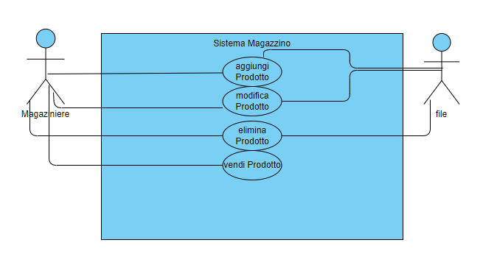

* 1. SCENARI OPERATIVI DEL CASO D’USO ELIMINA PRODOTTO

CASO D’USO ELIMINA PRODOTTO

**SCENARIO PRINCIPALI**

IL MAGAZZINIERE DECIDE DI ELIMINARE IL PRODOTTTO , ENTRA NEL APPOSITO MENU E

ENTRA SU VOCE ELIMINA PRODOTTO . IL SW SELEZIONA CONTROLLANDO NEL SUO DATA BASE I

PRODOTTI PRESENTI IN QUEL MOMENTO . IL MAGAZINIERE PREME E SELEZIONA IL PRODOTTO

DA ELIMINARE E LA QUANTITA’. IL SW IN SEGUITO CANCELLA LA QUANTITA DI PRODOTTI DA

ELIMINARE.

**SCENARIO ALTERNATIVO**

IL MAGGAZINIERE VOLENDO ELIMINARE UN PRODOTTO ENTRERA’ SUL L’APPOSITO MENU’

DOPO AVER SELEZIONATO IL PRODOTTO IL SW DICE LA QUANTITA DI PRODOTTI DA ELIMINARE

MA NON CI SONO NEL MAGGAZINO LA QUANTITA DI PRODOTTI DA ELIMINARE.

* 1. REQUISITI

|  |  |  |
| --- | --- | --- |
| CODICE INDENTIFICATIVO | DESCRIZIONE | TIPO |
| AX0001 | IL SW DEVE PERMETTERE DI SALVARE/CARICARE I PRODOTTI IN/DA UN FILE | FUNZINONALE |
| AX0002 | IL SW DEVE POTER MODIFICARE ,AGGIUNGERE,RICREARE E RIMUOVERE UN PRODOTTO TRAMITE UN APPOSITI MENU’ | FUNZINALE |
| AX0010 | IL MAGAZZINIERE DEVE POTER GESTIRE CAMPI OPZIONALI COME DESCRIZIONE DEL PRODOTTO ,ETA’ MINIMA.. | NON FUNZIONALE |
| AX0011 | IL CLIENTE DEVE MONITORARE  IL PROGRESSO DEL SW. | NON FUNZIONALE |
| AX0020 | IL SW DEVE ESSERE SVILUPPATO SU PC WINDOWS 10 | TECNOLOGICO |
| AX0025 | IL SW DOVRA’ FUNZIONARE ANCHE SU VERSIONI PRECEDENTI DI WINDOWS | INTERFACCIA |

1. SPECIFICA DEI TEST

4.1 TEST BED

IL SW E SARA TESTATO SU PC CONFIGURATI IN LABORATORIO BASATI SU WINDOWS 10.

4.2 PROCEDURA TEST

IL SW PRIMA E STATO TESTATO SE POSSIBILE ENTRARE NEL MENU

IL MINUTAGGO DI AVVIAMNTO .

SE SI PUO ELIMINARE IL PRODOTTO SELEZIONATO

1. TRACCIABILITA’

|  |  |
| --- | --- |
| ELIMINA PRODOTTO | CODICE :AX002 NON FUNZIONALE E TESTATO SU WINDOWS 10 E PROCEDURA TEST 4.2 |
|  |  |
|  |  |